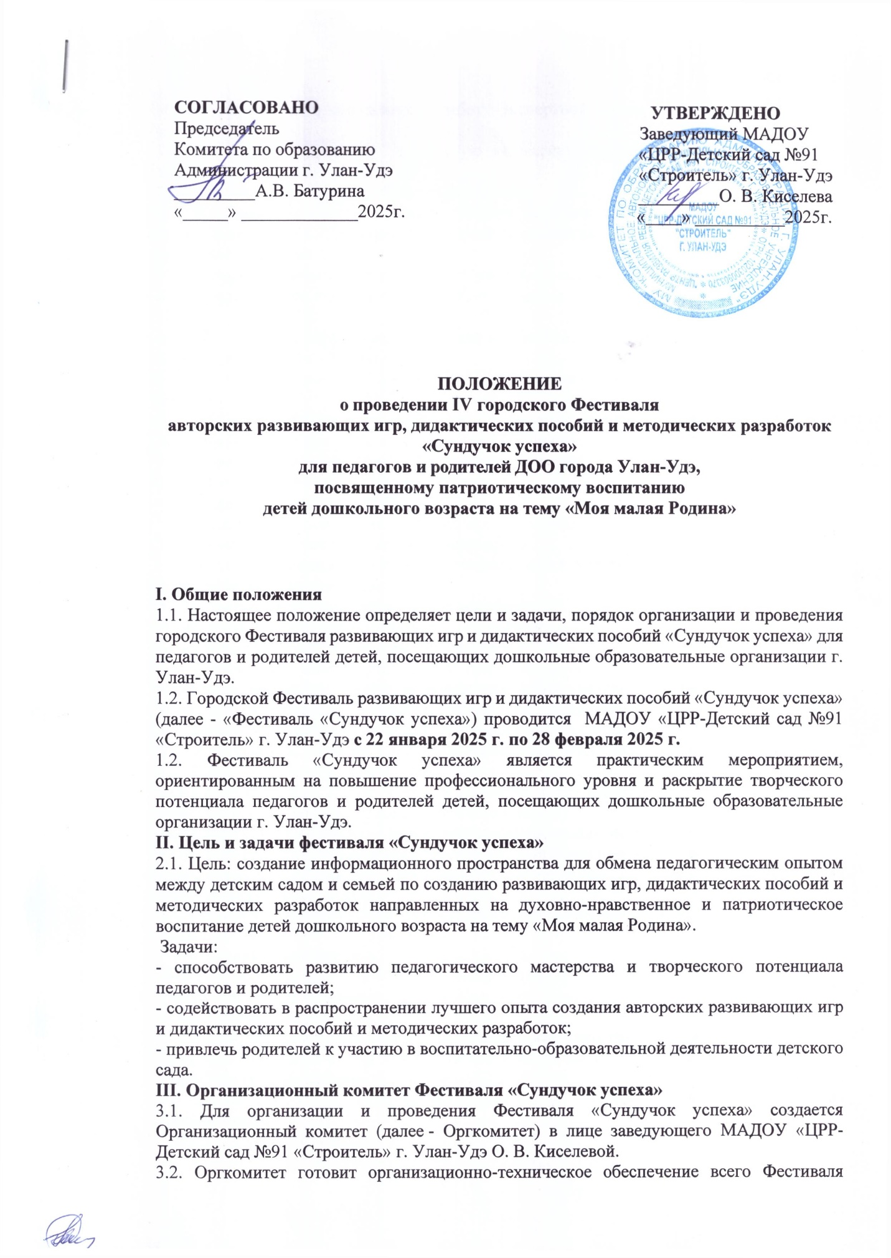

«Сундучок успеха» и координирует работу Экспертной комиссии Фестиваля «Сундучок успеха».
3.3. Оргкомитет учреждает Экспертную комиссию в целях выявления победителей Фестиваля «Сундучок успеха».
IV. Участники Фестиваля «Сундучок успеха»
4.1. В Конкурсе могут принимать участие педагоги дошкольных образовательных организаций г. Улан-Удэ и родители детей, посещающих дошкольные образовательные организации г. Улан-Удэ.
V. Экспертная комиссия Фестиваля «Сундучок успеха»
5.1. В целях оценки представленных работ создается Экспертная комиссия (Приложение 1).
5.2. Состав Экспертной комиссии, а также изменения в нем определяются Оргкомитетом Фестиваля «Сундучок успеха».
5.3. Экспертная комиссия формируется из нечетного количества членов с равными правами.
5.4 В состав Экспертной комиссии входят ведущие специалисты и практики в сфере педагогики и психологии дошкольного образования Республики Бурятия.
5.5. Права и обязанности членов Экспертной комиссии.
5.5.1. Члены Экспертной комиссии обязаны:
• соблюдать данное Положение;
• использовать в своей работе критерии оценки, утвержденные Оргкомитетом Фестиваля.
5.5.2. Члены Экспертной комиссии имеют право:
• вносить предложения Оргкомитету о поощрении участников Фестиваля «Сундучок успеха» специальными призами.
5.5.3. Председатель Экспертной комиссии обязан:
• обеспечивать соблюдение настоящего Положения;
• координировать работу Экспертной комиссии.
5.6. Результатом работы Экспертной комиссии является заполненная и подписанная оценочная ведомость. После конкурса оценочные ведомости заверяются подписью председателя Экспертной комиссии и передаются в Оргкомитет.
5.7. Заполненные оценочные ведомости архивируются Оргкомитетом.
VI. Организация, порядок и условия проведения Фестиваля «Сундучок успеха»
6.1. Конкурс проводится в три этапа:
22.01.2025 г. – 12.02.2025 г. – прием заявок на почту madou-91@mail.ru в теме письма указать «Заявка Сундучок успеха» (Приложение 2, 3)
13.02.2025 г. – 27.02.2025 г. – экспертиза представленных материалов.
28.02.2025 г. – размещение итогов Фестиваля «Сундучок успеха» на сайте МАДОУ «ЦРР-Детский сад №91 «Строитель» г. Улан-Удэ https://ds91-ulanude-r81.gosweb.gosuslugi.ru/ и в социальной сети https://vk.com/public216859070
6.2. Фестиваль «Сундучок успеха» проводится по следующим номинациям:
- Развивающие игры в кругу семьи
- Этническая кукла-игрушка
- ИКТ- игры с духовно-нравственным содержанием
- Методическая разработка
- Педагогическая кухня
6.3. Конкурсные материалы могут представлять как один участник, так и группа авторов не более 3 человек. В случае коллективного участия выдается один диплом с поименным указанием группы авторов.
6.4. Справочная информация по тел. 89503800318 (старший воспитатель Ануфриева Любовь Борисовна)

VII. Требования к конкурсным материалам
7.1. Развивающие игры и дидактические пособия должны соответствовать требованиям ФГОС ДО и ФОП ДО.
7.2. Ссылка на видеоролик с демонстрацией развивающей игры или дидактического пособия продолжительностью до 3-х минут присылается в заявке.
7.3. Конкурсная работа должна содержать титульный лист, на котором указывается:
-наименование образовательного учреждения;
-название конкурса;
- название работы;
- автор, год;
- ссылки на используемую литературу.
Конкурсная работа оформляется в текстовом редакторе Word. Шрифт - Times New Roman, кегль 14, межстрочный интервал - одинарный, выравнивание по ширине листа.
Методическая разработка будет проходить проверку в программе «Антиплагиат».
7.3. Критерии оценки авторских развивающих игр и дидактических пособий

Показатели | Балл / оценка
1.Эстетичность оформления | 0-5
2.Безопасность | 0-1
3. Содержательность | 0-5
4. Соответствие возрасту детей | 0-1
5.Творческие находки авторов. Оригинальность выполнения | 0-5
6. Паспорт развивающей игры или пособия | 0-5

7.4. Критерии оценки методических разработок

Показатели | Балл / оценка
1. Логичность изложения материала | 0-3
2. Глубина и оригинальность содержания | 0-3
3. Методическая и практическая ценность для дошкольного образования | 0-3

7.5. Конкурсные материалы, не соответствующие требованиям конкурса, не принимаются.

VIII. Награждение победителей
8.1. Все участники получают сертификаты участника Фестиваля «Сундучок успеха».
8.2. Победители в каждой номинации награждаются дипломами (1, 2, 3 место).
8.3. Сертификаты участников высылаются по электронным адресам, указанным в заявке.

ПРИЛОЖЕНИЕ №1

СОСТАВ ЭКСПЕРТНОЙ ГРУППЫ
IV городского Фестиваля
авторских развивающих игр и дидактических пособий
«Сундучок успеха»

- Председатель экспертной группы: Котоманова Алла Александровна, начальник отдела дошкольного образования Комитета по образованию Администрации г. Улан-Удэ.
- Член экспертной группы: Демина Ольга Николаевна, консультант отдела дошкольного образования Комитета по образованию Администрации г. Улан-Удэ.
- Член экспертной группы: Желибо Марина Анатольевна, аналитик по дошкольному образованию МКУ «ЦМРО» Комитета по образованию г. Улан-Удэ.
- Член экспертной группы: Гаськова Евгения Владимировна, учитель-логопед МАДОУ «ЦРР № 86 "Оюна"- детский сад г.Улан-Удэ, председатель ППО.
- Член экспертной группы: Иванова Татьяна Александровна, член родительского комитета МАДОУ «ЦРР-Детский сад №91 «Строитель» г. Улан-Удэ

ПРИЛОЖЕНИЕ №2
В Оргкомитет IV городского Фестиваля
авторских развивающих игр и дидактических пособий
«Сундучок успеха»
Заявка участника

ФИО | Иванова Светлана Николаевна;Усова Жанна Николаевна,Рандина Татьяна Владимировна; Савинская Альбина Анатольевна
Место работы | Муниципальное бюджетное дошкольное образовательное учреждение детский сад № 110 «Золушка» г. Улан-Удэ комбинированного вида
Должность | Воспитатели
Контактный телефон | 89024540423; 89834364643
Электронный адрес | ivanovasveta.2016@yandex.ru
Номинация | Педагогическая кухня
Название конкурсной работы | Сундучок «Юного патриота» по нравственно - патриотическому воспитанию для детей дошкольного возраста «Моя Родина – моя Россия»
Паспорт игры или дидактического пособия (материал, цель, задачи, возрастная адресованность, методические рекомендации, наличие методического сборника)
Фотография конкурсной работы
Ссылка на видеоролик | https://cloud.mail.ru/stock/o7t75Y6kkskwTf9S1cntnd3R

ПРИЛОЖЕНИЕ№ 3

В Оргкомитет IV городского Фестиваля
авторских развивающих игр и дидактических пособий
«Сундучок успеха»

Согласие на обработку персональных данных

Я, ___________________________________________________________, настоящим
^{(Ф.И.О.)}
выражаю своё согласие на обработку моих персональных данных, включая сбор, систематизацию, накопление, хранение, уточнение (обновление, изменение), использование, распространение (в том числе передачу), обезличивание, блокирование, уничтожение моих персональных данных, переданных мною лично при регистрации в качестве участника III городского Фестиваля авторских развивающих игрушек и дидактических пособий «Сундучок успеха», следующих моих персональных данных:
- фамилия, имя, отчество;
- сведения о профессии, занимаемой должности, месте работы, об образовании;
- занятое место в Фестивале «Сундучок успеха» (при условии попадания в тройку призеров).

Подпись_____________________ (_________________)
«___» ___________ 2024 г.

